Подсистема «Телемедицина»
государственной информационной системы «Региональный фрагмент единой государственной информационной системы в сфере здравоохранения»
Рекомендации по подключению к ВКС

2022
СОДЕРЖАНИЕ
1 Подключение к ВКС (пользователь «Врач») 3
1.1 Подключение к ВКС через персональный компьютер 3
1.2 Подключение к ВКС через мобильные устройства 6
2 Подключение к ВКС (пользователь «Пациент») 7
Перечень сокращений 10

ПОДКЛЮЧЕНИЕ К ВКС (ПОЛЬЗОВАТЕЛЬ «ВРАЧ»)

Подключение к ВКС через персональный компьютер
Подключение к ВКС под пользователем «Врач» на персональном компьютере (ноутбуке) осуществляется через браузер. Для более стабильного подключения рекомендуется использование браузера «Firefox» (для стабильности работы аудио рекомендуется использовать внешний микрофон, с определением встроенного микрофона могут возникнуть трудности). У используемого браузера версионность должна быть не ниже рекомендованной.
Список браузеров в порядке уменьшения приоритета использования приведен в таблице 1.
Таблица 1 - список браузеров в порядке уменьшения приоритета использования
Браузер | Версия
Firefox | Не ниже 91.X.X
Opera | Не ниже 86.X.X.X
Chrome | Не ниже 101.X.X.X
Yandex | Не ниже 22.X.X.X
После перехода к комнате ВКС в браузере автоматически отрывается диалоговое окно разрешения использования оборудования. Если данное окно не возникает, необходимо в настройках браузера отключить выбор оборудования по умолчанию (ВАЖНО разрешить доступ к оборудованию и не запоминать выбор автоматически).
При выборе оборудования пользователю рекомендуется разрешить использование конкретного устройства (ВАЖНО выбирать одно и тоже устройство при дополнительном возникновении диалогового окна разрешения использования оборудования).
Пример разрешения использования оборудования приведен на рисунке 1.
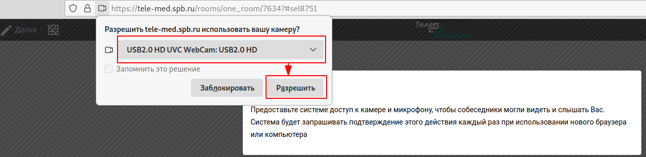

Рисунок 1 - Пример разрешения использования оборудования
После подтверждения выбора устройства, камера или микрофон могут некорректно отобразится в выборе устройства вещания (возможность выбора устройства вещания напрямую зависит от корректного определения браузером устройств).
При некорректном отображении выбора устройств, необходимо нажать кнопку «Рекомендации по подключению» и перейти по ссылке «Тестирование оборудования». После перехода по ссылке откроется диалоговое окно тестирования оборудования, в котором в свою очередь откроется диалоговое окно разрешения использования оборудования, где необходимо разрешить использование конкретного устройства (ВАЖНО помнить, что везде следует выбирать одно и тоже устройство). После разрешения использования устройств в строке выбора «Контрольный звонок» и «Тестирование аудиоустройств» должны отобразиться те устройства, которые были выбраны ранее.
Переход к тестированию оборудования приведен на рисунке 2.
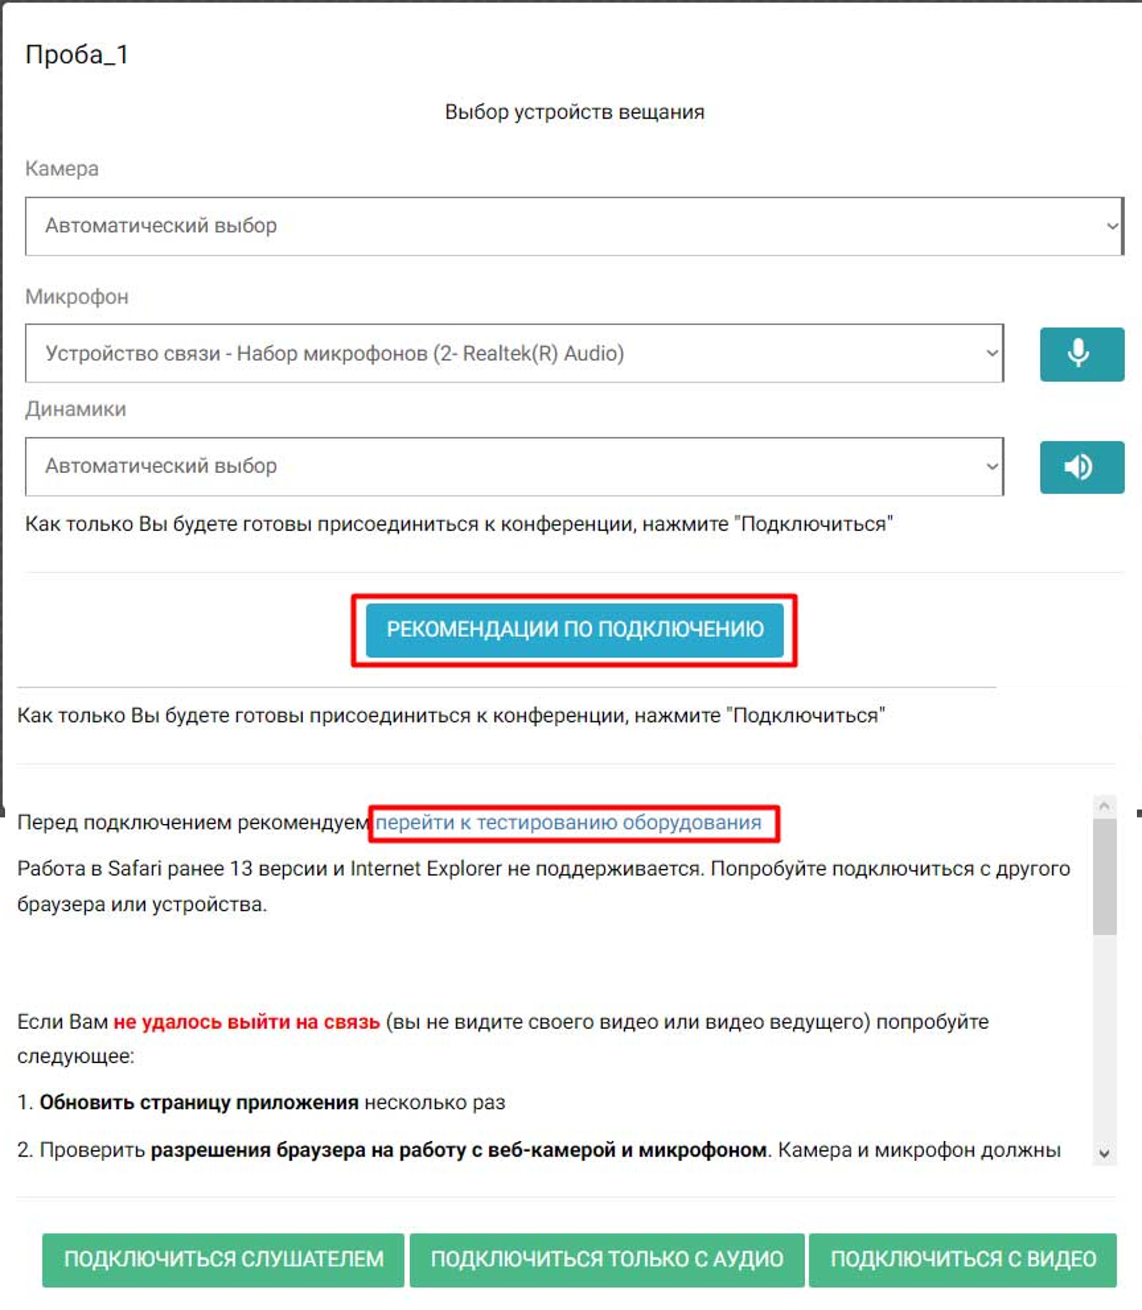

Рисунок 2 - Переход к тестированию оборудования
Пример отображения диалогового окна тестирования оборудования приведен на рисунке 3.
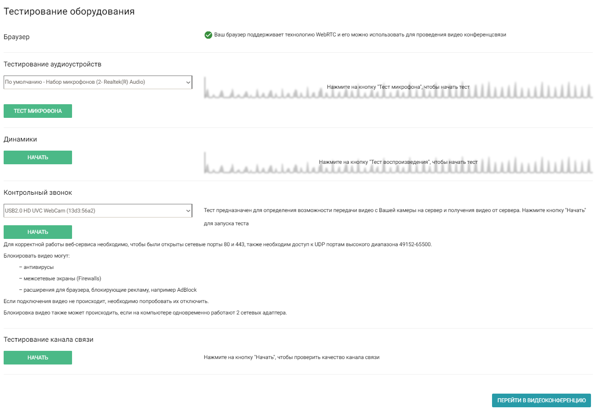

Рисунок 3 - Пример отображения диалогового окна тестирования оборудования
После разрешения использования конкретного устройства и корректного отображения данных устройств в строках выбора «Тестирование аудиоустройств» и «Контрольный звонок» необходимо нажать кнопку «Перейти к видеосовещанию» (данные действия позволяют решить проблему с некорректным определением устройств в браузере).
При возникновении задержек или отсутствии аудио/видео трансляции, пользователь может приостановить на время и затем вновь запустить трансляцию через «Управление настройками»: значок «» в правом верхнем углу.
Для перезапуска трансляции необходимо в комнате ВКС нажать кнопку «Управление настройками» и в выпадающем списке переключить флаг «Вещание» в положение «выкл», а потом снова в «вкл».
Пример прекращения/возобновления трансляции приведен на рисунке 4.
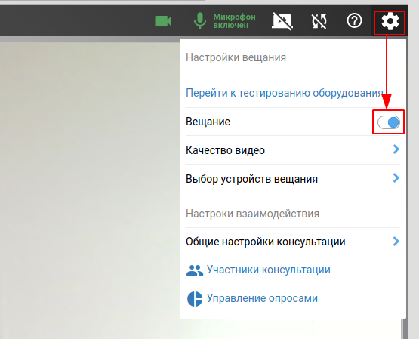

Рисунок 4 - Пример прекращения/возобновления трансляции

Подключение к ВКС через мобильные устройства
Для более стабильной передачи данных и минимизации проблем с соединением, инициатору рекомендуется проводить ВКС через персональный компьютер.
Подключение к ВКС под пользователем «Врач» на мобильных устройствах осуществляется через мобильную версию браузера. Рекомендуется использование мобильной версии браузера «Firefox (не ниже 102.Х.Х)» или браузера «Google (не ниже 103.Х.Х)». У используемого браузера версионность должна быть не ниже рекомендованной (КРАЙНЕ не рекомендуется использовать встроенный браузер смартфона). Более подробно о подключении к ВКС через мобильные устройства указано в п. 2 настоящей рекомендации.

ПОДКЛЮЧЕНИЕ К ВКС (ПОЛЬЗОВАТЕЛЬ «ПАЦИЕНТ»)
Подключение к ВКС под пользователем «Пациент» осуществляется через браузер персонального компьютера или мобильного устройства. Для стабильного подключения рекомендуется использовать персональный компьютер и браузер «Firefox» (более подробно о подключении через персональный компьютер указано в п.1.1 настоящей рекомендации).
При использовании пациентом мобильного устройства версионность мобильного браузера должна быть не ниже рекомендованной.
Список браузеров и мобильных устройств в порядке уменьшения приоритета использования приведен в таблице 2.
Таблица 2 - список браузеров и мобильных устройств в порядке уменьшения приоритета использования
Браузер | Устройство | Версия браузера
Firefox | Android, iPhone | Не ниже 102.X.X (Android)  Не ниже 12.0 (iOS)
Opera | Android, iPhone | Не ниже 70.X.X.X (Android)  Не ниже 12.0 (iOS)
Chrome | Android, iPhone | Не ниже 103.X.X.X.X (Android)  Не ниже 12.0 (iOS)
Yandex | Android, iPhone | Не ниже 22.X.X.X (Android)  Не ниже 12.4 (iOS)
Safari | iPhone | Не ниже 12.4
Встроенный браузер смартфона | Samsung, Xiaomi, Huawei, Micromax, Asus, Motorola и т.д | Не рекомендуется использовать
После перехода к комнате ВКС в браузере автоматически отрывается диалоговое окно разрешения использования оборудования. Если данное окно не возникает, необходимо в настройках браузера отключить выбор оборудования по умолчанию (ВАЖНО разрешить доступ к оборудованию и не запоминать выбор автоматически). На некоторых смартфонах при запуске может открыться диалоговое окно разрешения захвата мультимедиа, в данном окне необходимо разрешить использование камеры и микрофона и не запоминать выбор (и так же окно выбора камеры и микрофона, ВАЖНО помнить, что во всех окнах выбора оборудования необходимо указывать конкретное устройство и не использовать автовыбор).
Пример выбора оборудования на смартфоне приведен на рисунке 5.
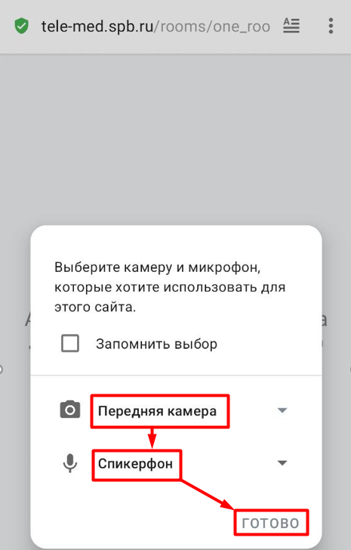

Рисунок 5 - Пример выбора оборудования на смартфоне
После указания конкретного устройства в диалоговом окне выбора оборудования, необходимо указать те же устройства в диалоговом окне выбора устройства вещания.
Пример выбора оборудования на смартфоне в окне выбора устройства вещания приведен на рисунке 6.
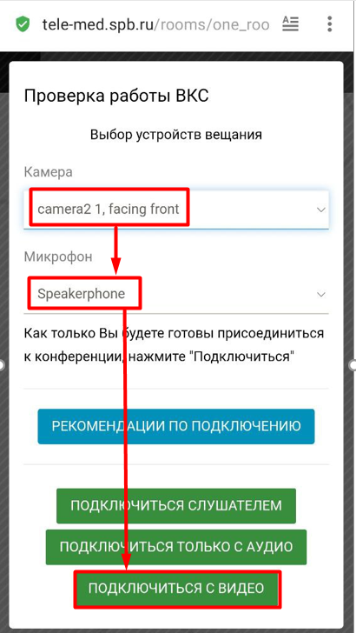

Рисунок 6 - Пример выбора оборудования на смартфоне в окне выбора устройства вещания
Если устройства определились некорректно в диалоговом окне выбора устройств вещания, то следует перейти в рекомендации по подключению (более подробно указано на рис.3,4 настоящей рекомендации).
При возникновении задержек или отсутствии аудио/видео трансляции, пользователь может приостановить на время и затем вновь запустить трансляцию через функцию управления настройками (перезапуск трансляции позволяет обновить список устройств в случае возникновения ошибок).
Для перезапуска трансляции необходимо в комнате ВКС нажать кнопку «Прекратить вещание» (данная функция включает и отключает трансляцию пользователя, при включении трансляции браузер смартфона может снова открыть диалоговое окно выбора оборудования)
Пример прекращения/возобновления трансляции на смартфоне приведен на рисунке 7.
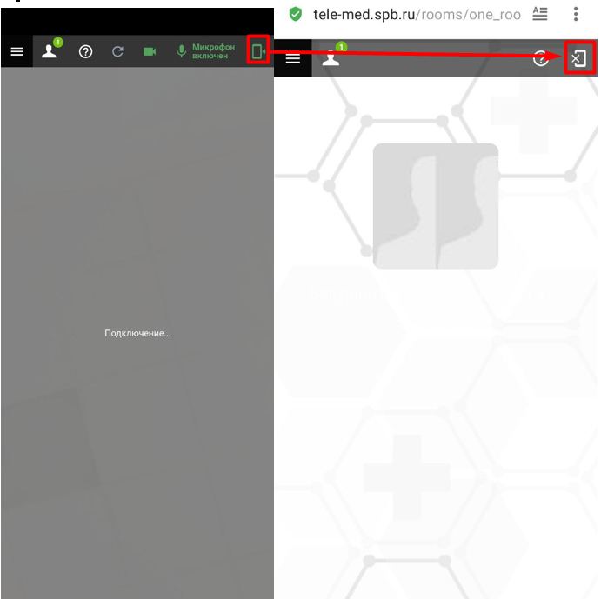

Рисунок 7 - Пример прекращения/возобновления трансляции на смартфоне

Перечень сокращений
ВКС | - | Видеоконференцсвязь;

